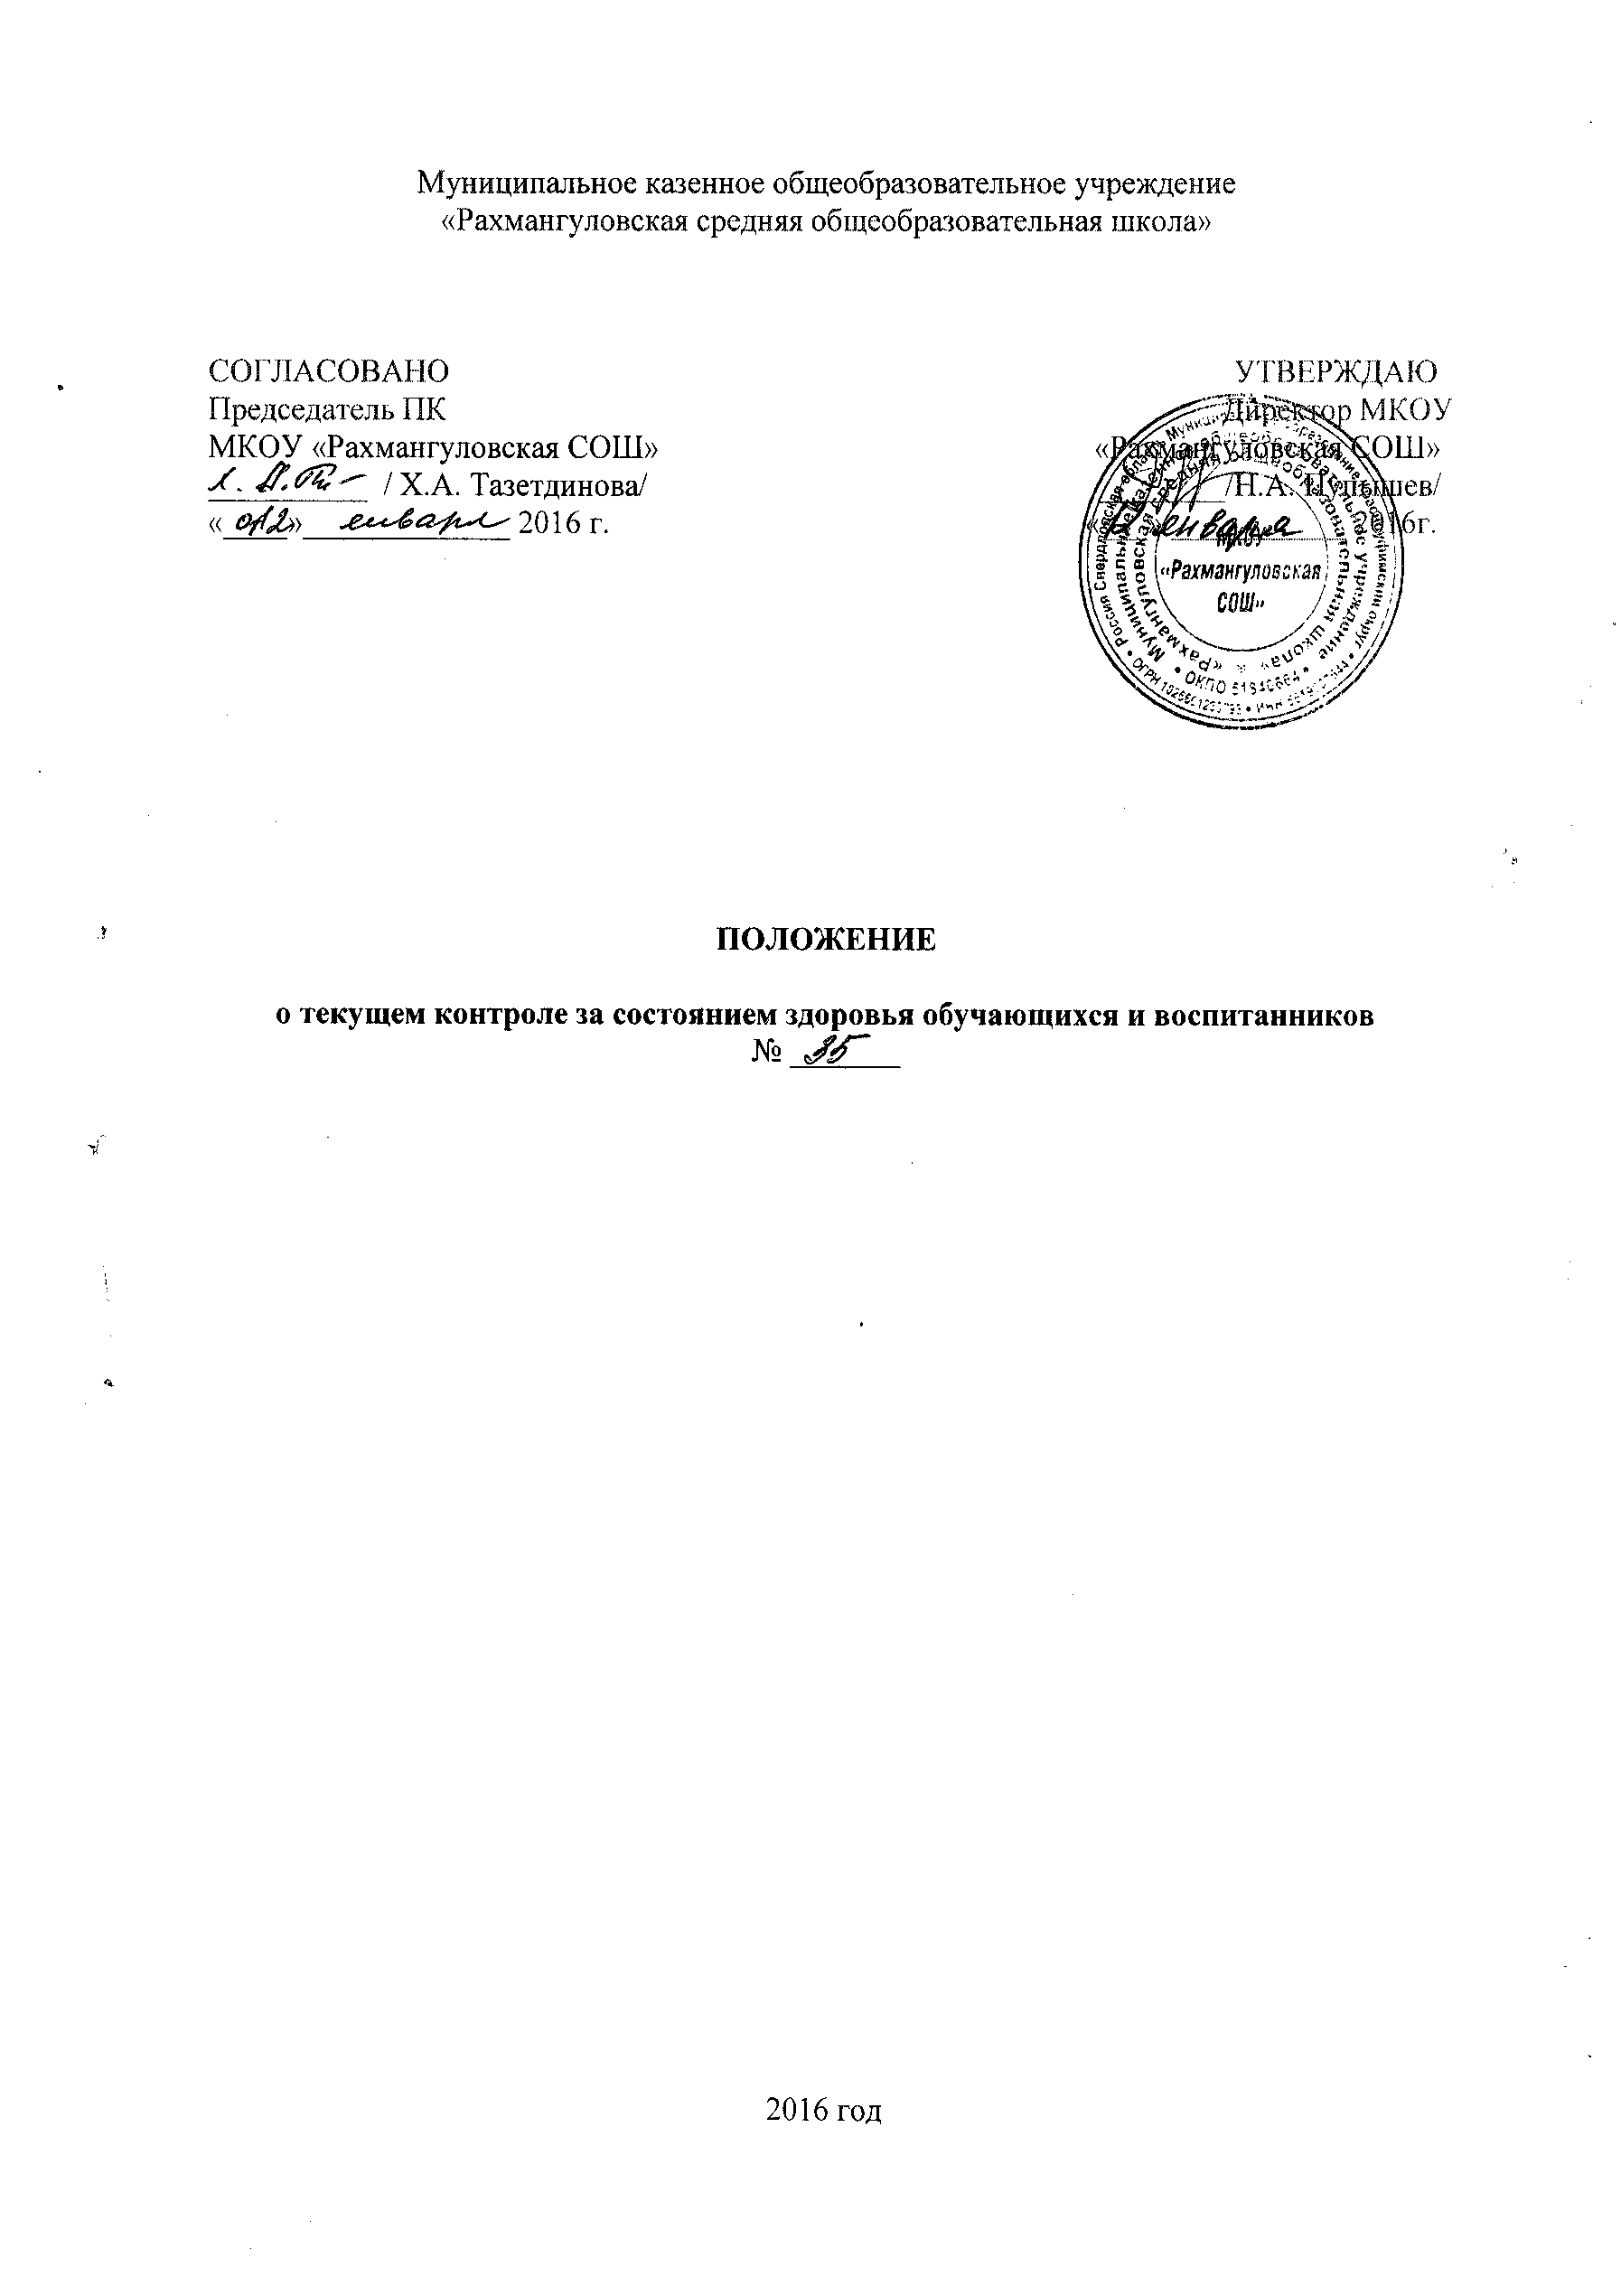
1. Общие положения
1.1. Положение о текущем контроле за состоянием здоровья обучающихся и воспитанников (далее - Положение), разработано в соответствии со ст. 41 Федерального закона «Об образовании в Российской Федерации» от 29 декабря 2012 года № 273–ФЗ, санитарно-эпидемиологическими правилами и нормативами СанПиН 2.4.2.2821-10 "Санитарно-эпидемиологические требования к условиям и организации обучения в общеобразовательных учреждениях", санитарно-эпидемиологическими правилами и нормативами СанПиН 2.4.1.3049-13 "Санитарно-эпидемиологические требования к устройству, содержанию и организации режима работы дошкольных образовательных организаций, уставом МКОУ «Рахмангуловская СОШ».
1.2. Положение представляет собой систему реализации необходимых мероприятий в МКОУ «Рахмангуловская СОШ» и его филиалах (далее – образовательная организация), обеспечивающих контроль, а так же сохранение и укрепление физического и психологического здоровья обучающихся (воспитанников).
1.3. Образовательная организация создает условия, гарантирующие охрану и укрепление здоровья обучающихся, воспитанников:
- социальные, экономические и экологические условия окружающей действительности;
- учитывает факторы риска, имеющие место в образовательной организации, которые приводят к ухудшению здоровья обучающихся, воспитанников;
- учитывают фактор негативного популяционного сдвига в здоровье обучающихся, воспитанников;
- опирается на систему знаний, установок, привычек, формируемых у обучающихся, воспитанников в процессе обучения, правил поведения.

2. Основные направления деятельности
2.1. Организационная работа заключается в координации деятельности образовательной организации по вопросам планирования ряда мероприятий, которые обеспечивают наблюдение и текущий контроль за состоянием здоровья обучающихся и воспитанников.
2.2. Организация работы, направленной на осуществление текущего контроля за состоянием здоровья обучающихся, воспитанников, обеспечивает формирование здорового жизненного стиля, активной жизненной позиции и устойчивой мотивации на сохранение своего здоровья.
2.3. Организация контроля за соблюдением режима деятельности образовательной организации, исключающего переутомление обучающихся, воспитанников, учитывающего их возрастные и индивидуальные особенности, рациональную двигательную активность во время образовательного процесса, а так же за соблюдением благоприятных психологических условий.
2.4. Организация работы с родителями (законными представителями) предполагает использование просветительских индивидуальных и групповых методов работы, стимулирующих их внимание к вопросам здорового образа жизни, питания, двигательного режима, работоспособности и отдыха обучающихся, воспитанников.
2.5. Организация контроля за текущим состоянием здоровья обучающихся, воспитанников (визуальный прием детей педагогом, принятие необходимых мер в случае заболевания ребенка в период пребывания в образовательной организации, предоставление справки от врача о перенесенном заболевании).
2.6. Организация контроля за ведением установленной нормативной документации в области охраны здоровья обучающихся, воспитанников.
2.7. Мониторинг сформированности культуры здорового образа жизни обучающихся, воспитанников:
- опросы, беседы с обучающимися, воспитанниками о ценности для них здорового и безопасного образа жизни;
- при участии родителей отслеживание динамики показателей здоровья обучающихся, воспитанников;
- проведение анкетирования на предмет удовлетворенности родителей обучающихся, воспитанников комплексностью и системностью работы образовательной организации по сохранению и укреплению здоровья обучающихся, воспитанников.
2.9. Организация деятельности медицинского работника, осуществляющего
медицинское обслуживание обучающихся (воспитанников) в образовательной организации, на основании заключенного договора (далее – медицинский работник).

3. Основные мероприятия
Образовательная организация создает условия для работы медицинского работника, который осуществляет:
3.1. Медицинские осмотры детей (в том числе на педикулез).
3.2. Систематические наблюдения за состоянием здоровья обучающихся и воспитанников, особенно имеющих отклонения в здоровье.
3.3. Профилактические осмотры обучающихся и воспитанников и проведение профилактических прививок.
3.4. Распределение детей на медицинские группы для занятий по физической культуре.
3.5. Информирование руководителей учреждения, педагогов, воспитателей, методистов по физическому воспитанию о состоянии здоровья детей, рекомендуемом режиме для детей с отклонениями в состоянии здоровья.
3.6. Сообщение в территориальные учреждения здравоохранения о случае инфекционных и паразитарных заболеваний среди воспитанников и персонала учреждения в течение 2 часов после установления диагноза.
3.7. Систематический контроль за санитарным состоянием и содержанием территории и всех помещений, соблюдением правил личной гигиены обучающимися, воспитанниками и персоналом.
3.8. Организацию и контроль за проведением профилактических и санитарно-противоэпидемических мероприятий.
3.9. Работу по организации и проведению профилактической и текущей дезинфекции, а также контроль за полнотой ее проведения.
3.10. Работу с персоналом и детьми по формированию здорового образа жизни (организация "дней здоровья", игр, викторин и другие).
3.11. Медицинский контроль за организацией физического воспитания, состоянием и содержанием мест занятий физической культурой, наблюдение за правильным проведением мероприятий по физической культуре в зависимости от пола, возраста и состояния здоровья. За санитарно-гигиеническими условиями осуществления образовательного процесса.
3.12. Контроль за санитарным состоянием пищеблока и питанием детей.
3.13. Контроль за ведением работниками образовательной организации
установленной документации в пределах своих полномочий. Ведение медицинской документации.
Проводит:
3.14. Консультации по вопросам физического развития и оздоровления детей.
3.15. Консультационно-просветительскую работу с педагогами, родителями
(законными представителями) по вопросам физического развития детей, воспитания здорового образа жизни, профилактики инфекционных заболеваний, адаптации детей.
3.16. Мероприятия по профилактике и предупреждению заболеваний (витаминизация, фитотерапия и др.);
3.17. Работу с обучающимися, воспитанниками и работниками образовательной организации по формированию здорового образа жизни.
Участвует:
3.18. В проведении скрининг-тестирования детей;
3.19. В педагогических совещаниях, советах, родительских собраниях, классных часах по вопросам оздоровления и закаливания детей.

4. Условия, обеспечивающие текущий контроль за состоянием здоровья обучающихся, воспитанников
4.1. Функционирование образовательной организации в соответствии с Санитарно - эпидемиологическим заключением о соответствии помещений, оборудования, иного имущества государственным санитарно - эпидемиологическим правилам, с заключением Госпожнадзора о соответствии образовательной организации требованиям пожарной безопасности, соблюдение предписаний соответствующих органов.
4.2. Строгое соблюдение образовательной организацией санитарно-эпидемиологических правил и нормативов СанПиН 2.4.2.2821-10 "Санитарно-эпидемиологические требования к условиям и организации обучения в общеобразовательных учреждениях", санитарно-эпидемиологических правилх и нормативов СанПиН 2.4.1.3049-13 "Санитарно-эпидемиологические требования к устройству, содержанию и организации режима работы дошкольных образовательных организаций.
4.3. Обеспечение противопожарной безопасности обучающихся, воспитанников.
4.4. Соответствие инфраструктуры образовательной организации условиям здоровьесбережения обучающихся, воспитанников.
4.5. Наличие квалифицированных специалистов, обеспечивающих системную деятельность по формированию у обучающихся, воспитанников ценностного отношения к своему здоровью, воспитанию физической культуры, готовности к самостоятельному выбору здорового образа жизни (физкультурные досуги и праздники, веселые старты, физкультурные эстафеты, дни здоровья и др.).
4.6. Строгое соблюдение работниками нормативных актов образовательной организации в области охраны здоровья обучающихся, воспитанников, охраны труда (в том числе приказов, локальных актов, инструкций и др.). Прохождение работниками образовательной организации ежегодного бесплатного медицинского осмотра в соответствии с графиком медосмотра и необходимой вакцинации.

5. Заключительные положения
5.1. Положение вступает в действие с момента его утверждения директором образовательной организации.
5.2. Изменения и дополнения вносятся в Положение по мере необходимости и подлежат утверждению директором образовательной организации.

